Министерство образования Республики Беларусь
Оршанский колледж ВГУ имени П.М. Машерова

Отчет
по учебной практике по программированию
«Модуль 4. Задания по интерфейсам»

Выполнил учащийся Юнчиц Кирилл
3ПОИС24 01.10.2026г.

Проверил Ковалёв И. И.
2026г.

Орша, 2026

Модуль 4. Задания по интерфейсам.

Задание 4.1.
Выполнение.
Листинг 4.1.
using System;

// Интерфейс
interface IShape
{
double Area();
double Perimeter();
}

class Circle : IShape
{
private double r;
public Circle(double r) { this.r = r; }

public double Area() { return Math.PI * r * r; }
public double Perimeter() { return 2 * Math.PI * r; }
}

class Rectangle : IShape
{
private double w, h;
public Rectangle(double w, double h) { this.w = w; this.h = h; }

public double Area() { return w * h; }
public double Perimeter() { return 2 * (w + h); }
}

class Triangle : IShape
{
private double a, b, c;
public Triangle(double a, double b, double c)
{
this.a = a; this.b = b; this.c = c;
}

public double Area()
{
double p = (a + b + c) / 2;
return Math.Sqrt(p * (p - a) * (p - b) * (p - c));
}

public double Perimeter() { return a + b + c; }
}

class Ex1
{
static void Main()
{
IShape[] shapes = {
new Circle(5),
new Rectangle(4, 6),
new Triangle(3, 4, 5)
};

string[] names = { "Круг", "Прямоугольник", "Треугольник" };

for (int i = 0; i < shapes.Length; i++)
{
Console.WriteLine($"--- {names[i]} ---");
Console.WriteLine($" Площадь: {shapes[i].Area():F2}");
Console.WriteLine($" Периметр: {shapes[i].Perimeter():F2}");
Console.WriteLine();
}
}
}

Результат программы листинга 4.1 представлен на рисунке 4.1.
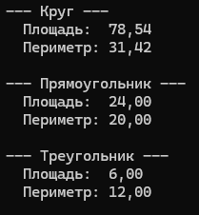
Рисунок 4.1 – Результат работы листинга 4.1

Задание 4.2.
Выполнение.
Листинг 4.2.
using System;

// Интерфейс "Товар" — что должен уметь любой товар
interface IProduct
{
double GetCost(); // стоимость партии
int GetStock(); // остаток на складе
}

// Хлеб: цена × количество
class Bread : IProduct
{
public double Price; public int Stock;
public double GetCost() => Price * Stock;
public int GetStock() => Stock;
}

// Молоко: цена × объём × количество
class Milk : IProduct
{
public double Price, Volume; public int Stock;
public double GetCost() => Price * Volume * Stock;
public int GetStock() => Stock;
}

// Сыр: цена × вес × количество
class Cheese : IProduct
{
public double Price, Weight; public int Stock;
public double GetCost() => Price * Weight * Stock;
public int GetStock() => Stock;
}

class Ex2
{
static void Main()
{
// Массив товаров разных типов через интерфейс
IProduct[] products = {
new Bread { Price = 45.50, Stock = 20 },
new Milk { Price = 89.90, Volume = 1.0, Stock = 15 },
new Cheese { Price = 650.0, Weight = 0.3, Stock = 8 }
};

string[] names = { "Хлеб", "Молоко", "Сыр" };

double total = 0;
int totalStock = 0;

for (int i = 0; i < products.Length; i++)
{
Console.WriteLine($"{names[i]}: {products[i].GetCost():F2} руб., остаток {products[i].GetStock()} шт.");
total += products[i].GetCost();
totalStock += products[i].GetStock();
}

Console.WriteLine($"\nИТОГО: {total:F2} руб., {totalStock} шт.");
}
}

Результат программы листинга 4.2 представлен на рисунке 4.2.
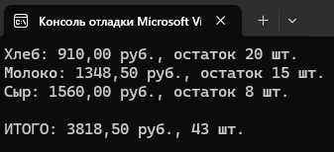
Рисунок 4.2 – Результат работы листинга 4.2

Задание 4.3.
Выполнение.
Листинг 4.3.
using System;

// Интерфейс "Студент"
interface IStudent
{
double GetAverage(); // средний балл
int GetCourse(); // курс
}

// Студент 1 курса
class FirstYear : IStudent
{
public string Name; public double Avg;
public double GetAverage() => Avg;
public int GetCourse() => 1;
}

// Студент 2 курса
class SecondYear : IStudent
{
public string Name; public double Avg;
public double GetAverage() => Avg;
public int GetCourse() => 2;
}

// Студент 3 курса
class ThirdYear : IStudent
{
public string Name; public double Avg;
public double GetAverage() => Avg;
public int GetCourse() => 3;
}

class Ex3
{
static void Main()
{
IStudent[] students = {
new FirstYear { Name = "Иван Петров", Avg = 4.5 },
new SecondYear { Name = "Мария Сидорова", Avg = 4.8 },
new ThirdYear { Name = "Алексей Иванов", Avg = 4.2 },
new FirstYear { Name = "Ольга Кузнецова", Avg = 3.9 },
new SecondYear { Name = "Дмитрий Смирнов", Avg = 5.0 }
};

string[] names = {
"Иван Петров", "Мария Сидорова", "Алексей Иванов",
"Ольга Кузнецова", "Дмитрий Смирнов"
};

double total = 0;

for (int i = 0; i < students.Length; i++)
{
Console.WriteLine($"{names[i]}: {students[i].GetCourse()} курс, средний балл {students[i].GetAverage():F1}");
total += students[i].GetAverage();
}

Console.WriteLine($"\nСредний балл по всем студентам: {total / students.Length:F2}");
}
}

Результат программы листинга 4.3 представлен на рисунке 4.3.
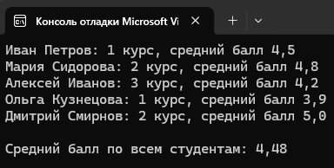
Рисунок 4.3 – Результат работы листинга 4.3

Задание 4.4.
Выполнение.
Листинг 4.4.
using System;

// Интерфейс "Книга"
interface IBook
{
bool IsAvailable(); // доступна ли книга
void Borrow(); // выдать книгу
}

// Художественная книга
class Fiction : IBook
{
public string Title;
public bool Available = true;

public bool IsAvailable() => Available;
public void Borrow() { Available = false; }
}

// Учебник
class Textbook : IBook
{
public string Title;
public bool Available = true;

public bool IsAvailable() => Available;
public void Borrow() { Available = false; }
}

// Научная литература
class Science : IBook
{
public string Title;
public bool Available = true;

public bool IsAvailable() => Available;
public void Borrow() { Available = false; }
}

class Ex4
{
static void Main()
{
IBook[] books = {
new Fiction { Title = "Война и мир" },
new Textbook { Title = "Математический анализ" },
new Science { Title = "Краткая история времени" },
new Fiction { Title = "Мастер и Маргарита" },
new Textbook { Title = "Физика" }
};

string[] titles = {
"Война и мир", "Математический анализ",
"Краткая история времени", "Мастер и Маргарита", "Физика"
};

// Выводим состояние всех книг
Console.WriteLine("=== КАТАЛОГ БИБЛИОТЕКИ ===\n");
for (int i = 0; i < books.Length; i++)
{
string status = books[i].IsAvailable() ? "доступна" : "выдана";
Console.WriteLine($"{titles[i]}: {status}");
}

// Выдаём две книги
Console.WriteLine("\n=== ВЫДАЧА КНИГ ===");
books[0].Borrow();
books[3].Borrow();
Console.WriteLine($"Выдано: {titles[0]}");
Console.WriteLine($"Выдано: {titles[3]}");

// Проверяем состояние после выдачи
Console.WriteLine("\n=== КАТАЛОГ ПОСЛЕ ВЫДАЧИ ===\n");
for (int i = 0; i < books.Length; i++)
{
string status = books[i].IsAvailable() ? "доступна" : "выдана";
Console.WriteLine($"{titles[i]}: {status}");
}
}
}

Результат программы листинга 4.4 представлен на рисунке 4.4.
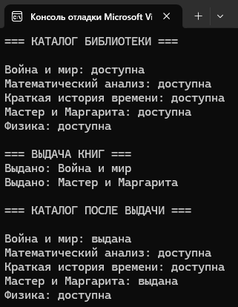
Рисунок 4.4 – Результат работы листинга 4.4

Задание 4.5.
Выполнение.
Листинг 4.5.
using System;

// Интерфейс "Рисунок"
interface IDrawing
{
void DrawLine(int x1, int y1, int x2, int y2); // линия
void DrawCircle(int x, int y, int r); // круг
void DrawRectangle(int x, int y, int w, int h); // прямоугольник
}

// Класс "Холст" — реализует интерфейс
class Canvas : IDrawing
{
public void DrawLine(int x1, int y1, int x2, int y2)
{
Console.WriteLine($" Линия: ({x1},{y1}) -->> ({x2},{y2})");
}

public void DrawCircle(int x, int y, int r)
{
Console.WriteLine($" Круг: центр ({x},{y}), радиус {r}");
}

public void DrawRectangle(int x, int y, int w, int h)
{
Console.WriteLine($" Прямоугольник: ({x},{y}), {w}×{h}");
}
}

class Ex5
{
static void Main()
{
// Создаём холст через интерфейс
IDrawing canvas = new Canvas();

Console.WriteLine("=== РИСУЕМ НА ХОЛСТЕ ===\n");

Console.WriteLine("Рисуем домик:");
canvas.DrawRectangle(100, 200, 80, 60); // стены
canvas.DrawLine(100, 200, 140, 150); // крыша (левая)
canvas.DrawLine(140, 150, 180, 200); // крыша (правая)
canvas.DrawRectangle(125, 230, 20, 30); // дверь

Console.WriteLine("\nРисуем солнце:");
canvas.DrawCircle(300, 100, 40);

Console.WriteLine("\nРисуем забор:");
for (int i = 0; i < 5; i++)
{
canvas.DrawLine(200 + i * 20, 260, 200 + i * 20, 240);
}
}
}

Результат программы листинга 4.5 представлен на рисунке 4.5.
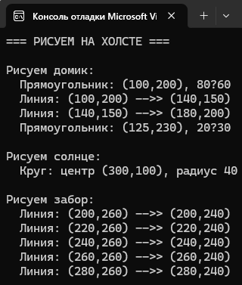
Рисунок 4.5 – Результат работы листинга 4.5

Ссылка на GitHub-репозиторий:
https://github.com/yyunich/practic.git

